- «Корректурная проба»
Цель: развитие объема, устойчивости, концентрации, распределения, переключаемости и произвольности внимания.
Пример задания: ребенку предлагается макет. Он должен заполнить его по образцу, просматривая по порядку каждую фигуру (букву, значок, цифру) и отмечая нужную.

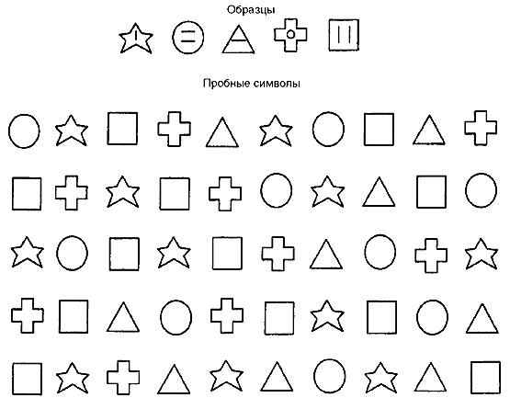

Тест-тренировка при подготовке ребенка к школе

- «Выполни инструкцию»
Цель: развитие умения концентрироваться, развитие памяти, тренировка способности удерживать инструкцию в голове в процессе выполнения заданий.
Пример задания: перед тобой нарисовано 5 дорожек. На третьей дорожке нарисуй 5 одинаковых кубиков. Все кубики должны быть разного цвета. Самый правый кубик – синий, самый левый – красный, средний кубик – желтый.
__________________________________________
__________________________________________
__________________________________________
__________________________________________
__________________________________________

Условия задания зачитываются одновременно, повторяются 2-3 раза. Еще раз после выполнения работы (для самопроверки и исправления ошибок).
- «Запомни»
Цель: развитие концентрации внимания, объема памяти, восприятия.
Задание состоит из 3 частей.
- Развитие слуховой памяти
Пример задания: сейчас я назову тебе несколько слов. Ты должен внимательно прослушать и затем повторить их: дом, кот, осень, люстра, картина, лес, дерево, ветер, самолет, карандаш.

- Развитие зрительной памяти
Пример задания: ребенку предлагается рассмотреть и запомнить картинки. Затем картинку закрывают, ребенку предлагается в любом порядке назвать запомнившиеся картинки.

- Развитие кинестетической памяти
Пример задания: задание заключается в запоминании последовательности цветов (картинок, предметов) с последующим их выкладыванием в этой последовательности.

- «Графический диктант»
Цель: развитие умения слушать инструкцию, развитие пространственной ориентации, развитие внимания, моторики, развитие способности работать по образцу.
Пример задания: сейчас мы с тобой будем рисовать разные узоры. Надо постараться, чтобы они получились красивыми и аккуратными. Для этого нужно внимательно меня слушать, я буду говорить, на сколько клеточек и в какую сторону ты должен проводить линию. Проводится только та линия, которую я укажу. Следующую линию надо начинать там, где кончается предыдущая, не отрывая карандаш от бумаги.

- «Работа по образцу»
Цель: развитие внимания и произвольности, умения работать по образцу.
Пример задания: для работы предлагается текст или рисунок. Лист с образцами можно положить на стол (имитация работы с учебником), а можно повесить на доску или стену (имитация работы с доской и наглядными материалами). Ребенку предлагается перерисовать то, что он видит на образце.

